Bước 1:

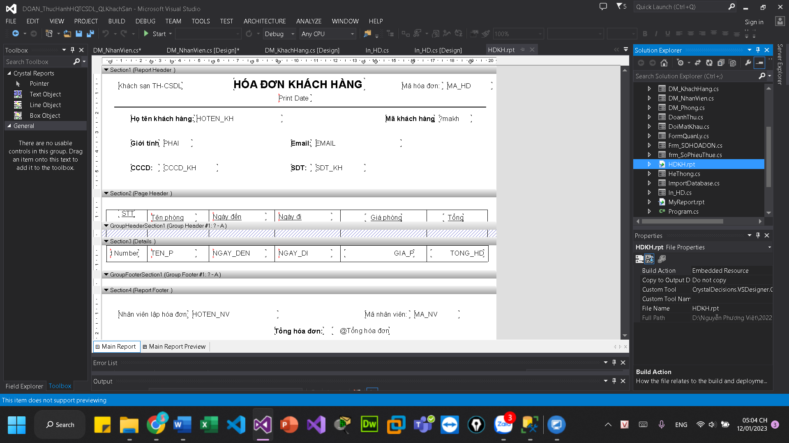

Bước 2: bật field explorer

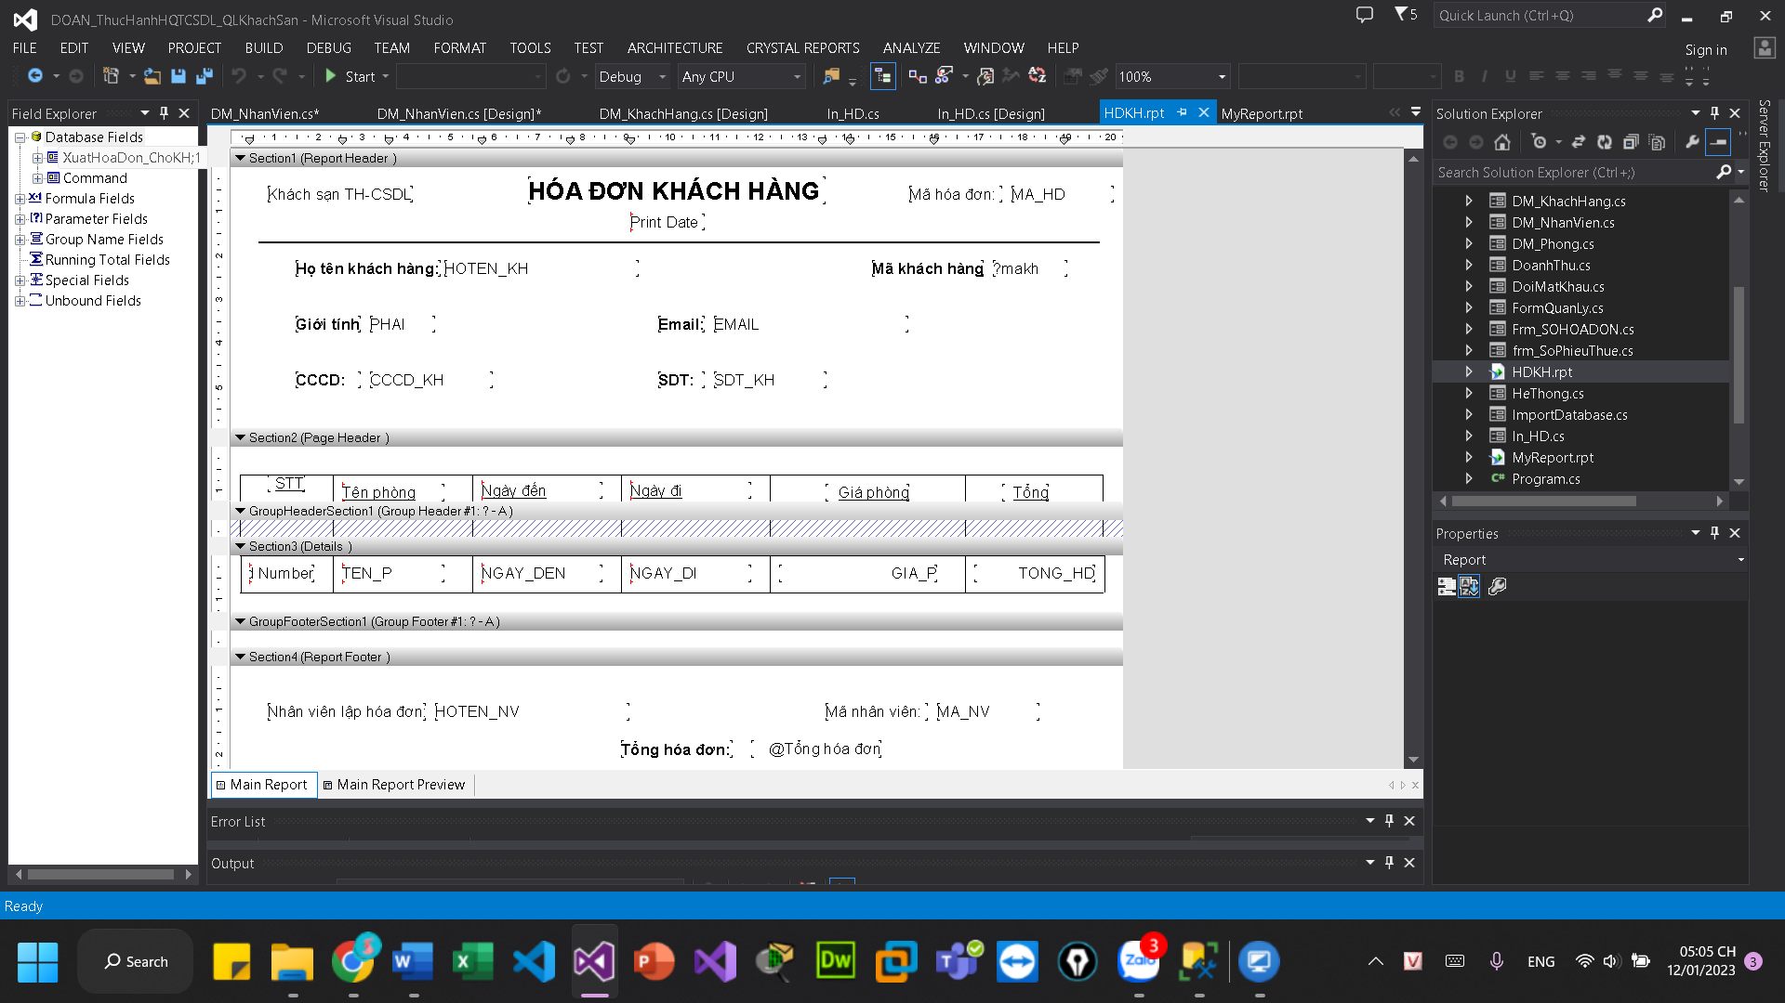

Bước 3: chuột phải chọn Database Expert

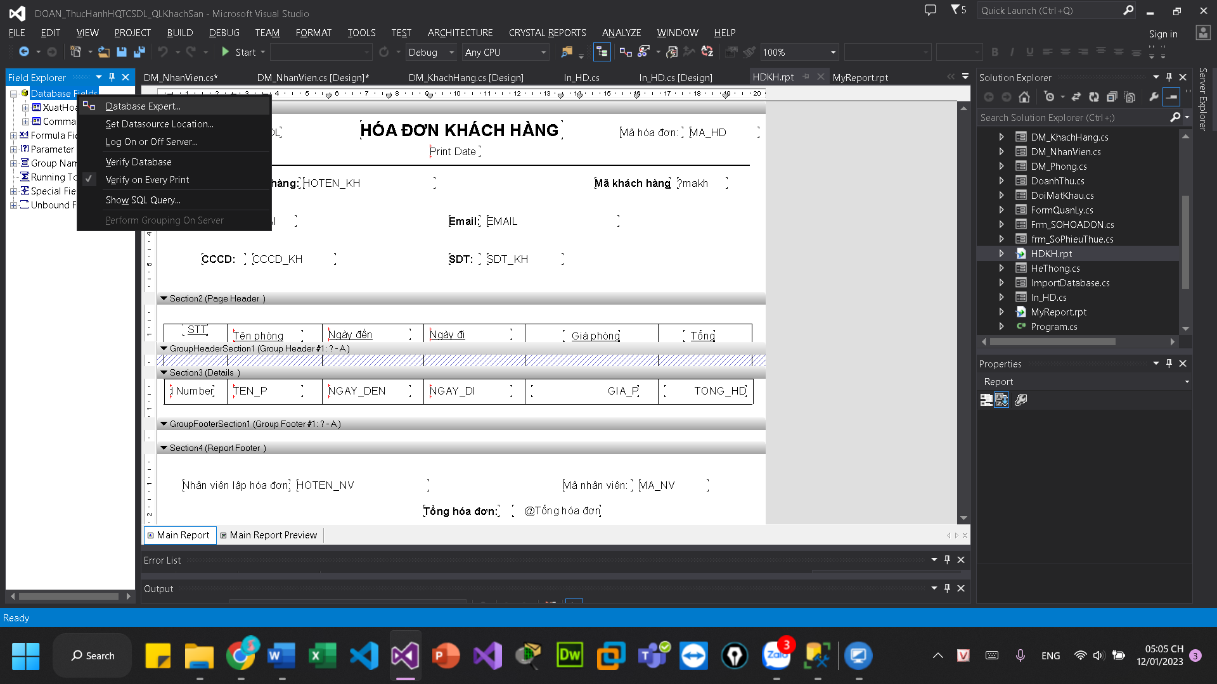

Bươc 4: Chuột phải chọn Edit và chờ load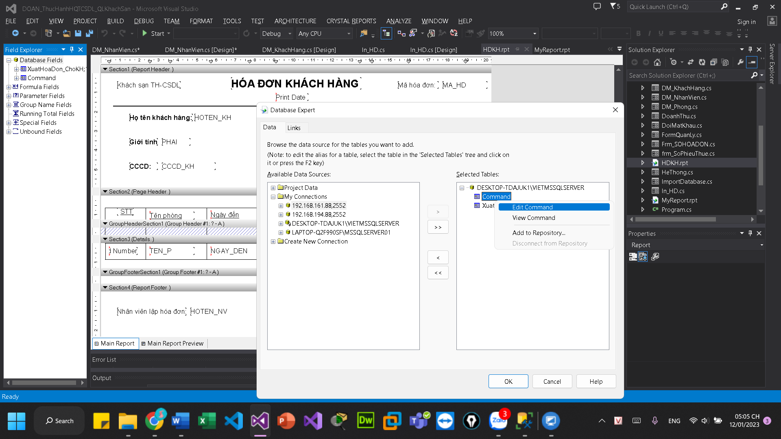

Bước 5: Nhập sv name của mình và chọn database click finish

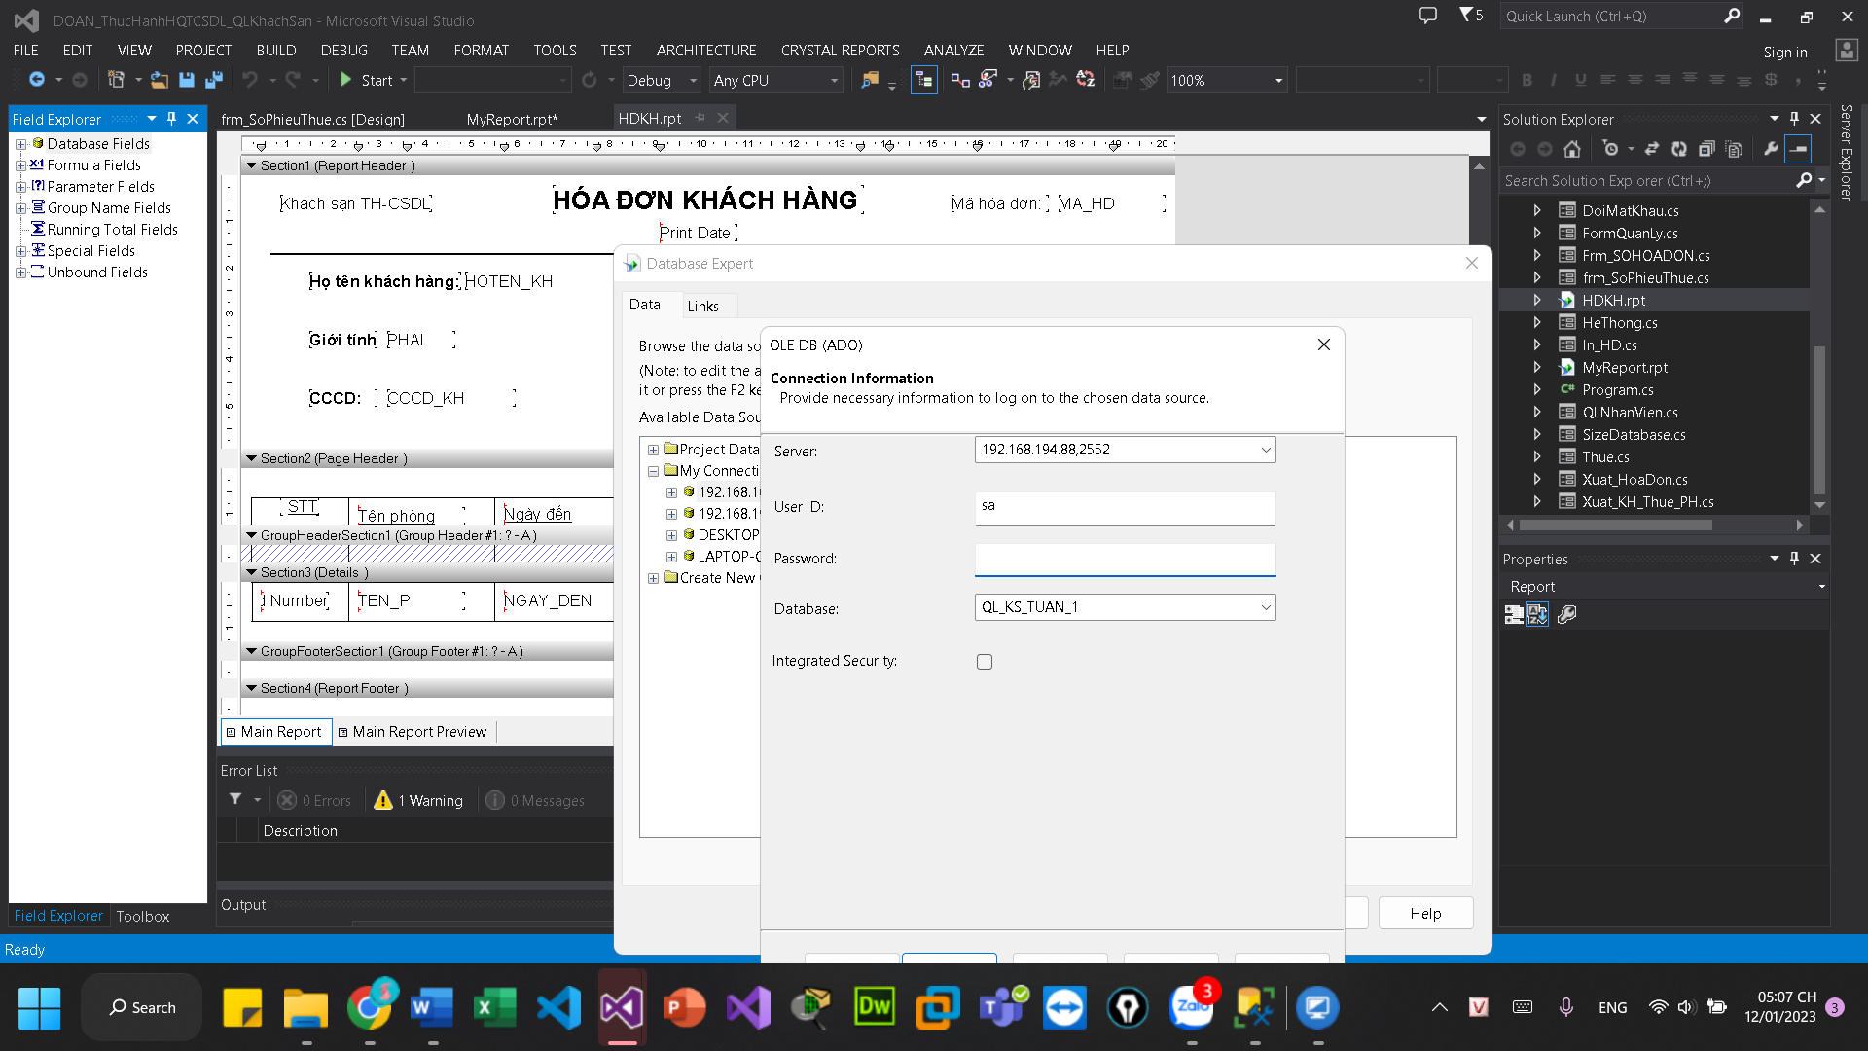

Bước 6: OK và nhập KH1 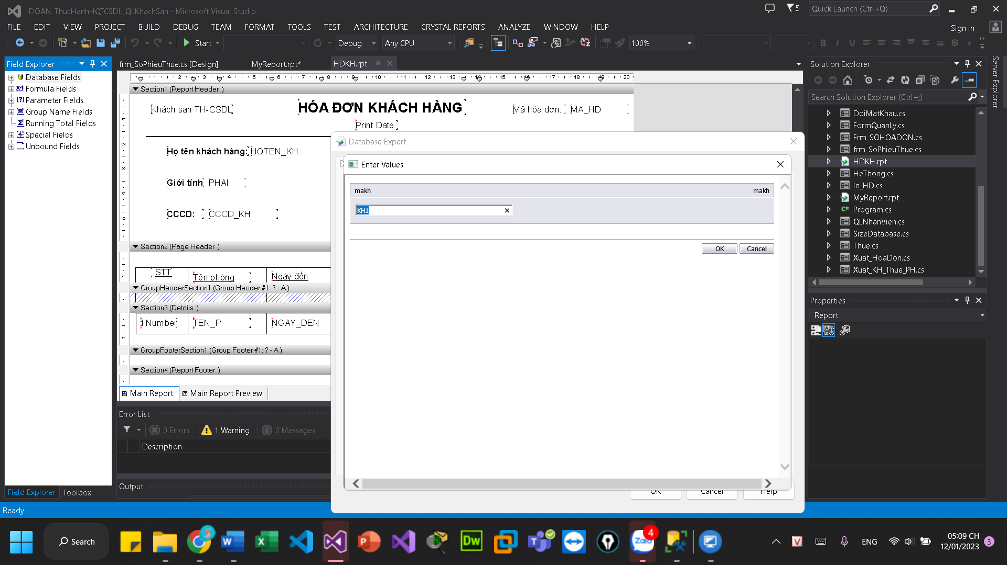

Xong !